Protokoll zum Laborversuch

Temperaturmessung mit Pt100-Temperaturfühler und sein Messumformer

SoSe 2018

Hiermit versichern wir, dieses Protokolls eigenständig und nur mit den angegebenen Hilfsmitteln und Quellen angefertigt zu haben.

|  |  |  |
| --- | --- | --- |
| Name | Matr.-Nr | Unterschrift |
| Nils Hückstaedt | 383113 |  |
| Tom Gützlaff | 381211 |  |
| Benedikt Baier | 394151 |  |
| Philipp Ziffer | 391900 |  |
|  |  |  |

|  |  |  |  |  |  |  |  |
| --- | --- | --- | --- | --- | --- | --- | --- |
| Vorbereitung | Punkte |  | Durchführung | Punkte |  | Auswertung | Punkte |
| 1a | /4 |  | 2 | /4 |  | 3a | /3 |
| 1b | /3 |  |  |  |  | 3b | /2 |
| 1c | /4 |  |  |  |  | 3c | /9 |
| 1d | /2 |  |  |  |  | Fazit | /2 |
| 1e | /2 |  |  |  |  |  |  |
| Summe | /15 |  | Summe | /4 |  | Summe | /16 |
|  |  |  |  |  |  |  |  |
| **Gesamt:** | /35 | |  |  |  |  |  |

# Vorbereitungsaufgaben

1. Die Kennlinie des Pt100 (Tabelle im Anhang) ist nicht linear. Approximieren Sie die Kennlinie des Pt100 mit der Gleichung (1), indem Sie den Temperaturkoeffizienten α des Pt100 berechnen. Führen Sie die Approximation für Temperaturen zwischen 0°C und 80°C durch.

###### Lösung:

Die Kennlinie des Pt100 kann mit leichten Abweichungen durch die lineare Gleichung

$R\left(T\right)=R_{0}⋅(1+α⋅T)$ (1)

Approximiert werden.

Durch umstellen der Gleichung (1) zu

$R\left(T\right)=R_{0}+R_{0}α⋅T$ (1*)

lässt sich leicht erkennen, dass in der Gleichung $R_{0}$ den Schnittpunkt mit der Y-Achse darstellt, und $R_{0}α$ den Anstieg wiederspiegelt. Nun kann die Kennlinie des Pt100 von $0°$ bis $80°$ durch eine Gerade approximiert werden, welche durch die Punkte $P_{1}(0|100)$ und $P_{2}(80|130,897)$ verläuft und durch die Gleichung

$R\left(T\right)=100 Ω+0,386\frac{1}{k}⋅T$ (2)

Beschrieben wird.

$$R\left(T\right)$$

Widerstand

in 𝛀

Temperatur $T$ in °C

**Abb. 1: Pt100 Widerstände in Abhängigkeit von der Temperatur**

Somit lässt sich auch der Temperaturkoeffizient $α$ mit einem Widerstandswert von $R_{0}=100 Ω$ sehr leicht bestimmen:

$$R_{0}⋅α=0,386 ⟺α=3,86⋅{10}^{-3}\frac{1}{k}$$

1. Zeichnen Sie ein Fehlerdiagramm, das den Approximationsfehler aus der Aufgabe 1a) darstellt. Wie groß ist der maximale Fehler für Temperaturen zwischen 0°C und 80°C?

###### Lösung:

Da die Kennlinie des Pt100 nur annähernd durch die Geradengeichung approximiert werden kann, existiert ein Fehler zwischen dem Widerstandswert aus der Tabelle und dem approximierten Wert. Dieser Fehler wird durch

$Fehler=\left|R_{Tabelle}-R_{Approximiert}\right|$ (3)

berechnet.

Die Fehlerwerte wurden mithilfe der Formel (3) und der Tabelle 1 im Anhang berechnet und im folgenden Diagramm dargestellt.

Temperatur $T$ in °C

**Abb. 2: Widerstandsdifferenz in Abhängigkeit von der Temperatur**

Sowohl aus dem Diagramm, als auch aus der Tabelle lässt sich der maximale Fehler bei $41° C$ identifizieren. Er beträgt an dieser Stelle: $Fehler=0,093 Ω$.

1. Bestimmen Sie die Formel der Brückenspannung *U*AB(*R*Pt100) in Abhängigkeit von dem Widerstand des Pt100-Temperaturfühlers:
   1. Stellen Sie allgemein die Gleichungen für die Teilspannungen links und rechts (*U*1 und *U*3) mit Hilfe des Spannungsteilers auf.
   2. Verwenden Sie die Maschenregel, um die Brückenspannung *U*AB zu bestimmen

###### Lösung:

Da die Widerstände $R_{1}$ und $R_{2}$ in Reihe geschalten sind ergibt sich er Gesamtwiderstand aus der Summe der beiden Teilwiderstände

$R_{r1}=R_{1}+R_{2}$ (4)

Da die Gesamtspannung und die Teilwiderstände gegeben sind lässt sich der Strom über das ohmsche Gesetz wie folgt ausdrücken

$I=\frac{U}{R_{r1}}=\frac{U}{R_{1}+R_{2}}$ (5)

Nach den Gesetzen der Reihenschaltung ist der Strom an allen Widerständen gleich und kann auch folgendermaßen beschrieben werden

$I=\frac{U_{1}}{R_{1}}$ (6)

Umstellen und gleichsetzen der Gleichungen (5) und (6) ergibt für die Spannung $U_{1}$

$U_{1}=\frac{R_{1}}{R_{1}+R_{2}}⋅U$ (7)

Für die Spannungen und Ströme auf der rechten Seite gilt das gleiche nur dass hier die Widerstände $R_{3}$ und $R_{4}$ verwendet wurden.

$U_{3}=\frac{R_{3}}{R_{3}+R_{4}}⋅U$ (8)

Wendet man nun die Maschenregel an so gilt

$U_{3}-U_{1}-U_{AB}=0⟺U_{AB}=U_{3}-U_{1}$ (9)

Einsetzen von (7) und (8) in (9) ergibt

$U_{AB}=\frac{R_{3}}{R_{3}+R_{4}}⋅U-\frac{R_{1}}{R_{1}+R_{2}}⋅U=U⋅(\frac{R_{3}}{R_{3}+R_{4}}-\frac{R_{1}}{R_{1}+R_{2}})$ (9*)

1. Zeichnen Sie ein Diagramm, das die Abhängigkeit der Brückenspannung *U*AB von der Temperatur *ϑ* für ein Temperaturintervall von 0°C bis 80°C darstellt.

###### Lösung:

In der Tabelle 1 im Anhang wurde zu jedem Temperaturwert $ϑ$ die Spannung $U_{AB}$ mithilfe der Gleichung (9*) und den Werten:

$$U =5V$$

$$R_{1}=R_{3}=5100 Ω$$

$$R_{2}=100 Ω⋅\left(1+0,00392\frac{1}{k}⋅ϑ\right)$$

$$R_{4}=100 Ω$$

Anschließend werden die Werte in Abhängigkeit der jeweiligen Temperatur in ein Digramm eingetragen.

Temperatur $T$ in °C

Brückenspannung $U_{AB}$ in V

**Abb. 3: Brückenspannung(theoretisch) in Abhängigkeit von der Temperatur**

1. Leiten Sie aus der Aufgabe 1c) die Abgleichbedingung (*U*AB = 0) her.

###### Lösung:

Null setzen von Gleichung (9*) ergibt

$U_{AB}=U⋅\left(\frac{R_{3}}{R_{3}+R_{4}}-\frac{R_{1}}{R_{1}+R_{2}}\right)=0$

Da $U=5V=konst.$ Muss $\left(\frac{R_{3}}{R_{3}+R_{4}}-\frac{R_{1}}{R_{1}+R_{2}}\right)=0$ gelten

Weiterhin gilt

$R_{1}=R_{3}$.

Daraus Folgt

$$\frac{R_{3}}{R_{3}-R_{4}}=\frac{R_{3}}{R_{3}-R_{2}}$$

Somit lässt sich de Bedingung

$$R_{2}=R_{4}$$

Ableiten. Man erkennt dies ist genau dann der Fall, wenn

$T=0°C$

Ist.

# Durchführung

Der Versuchsaufbau (Abb. 3) besteht aus einer Gleichspannungsquelle, einem Amperemeter, einem Voltmeter, drei Widerständen, einem Pt100-Temperaturfühler, einer Heizplatte, einem Steckbrett und einigen Leitungen. Als erste wurden die drei Widerstände gemessen, um festzustellen an welcher Stelle sie eingebaut werden:

$R_{1,3}=5090 Ω$ $R_{4}=101 Ω$

Anschließend wurde den Innenwiderstand des Amperemeters bestimmt, um eine Verfälschung der Messungen zu vermeiden:

$R_{A}=7,5 Ω$ $(Ideal sind 6 Ω )$

Nun konnte der Versuch, wie in Abb. 3, aufgebaut werden. Nachdem alles korrekt zusammengebaut war, wurde der Pt100 Temperaturfühler auf die Heizplatte geklebt und

die Spannungsquelle auf $5 V$ eingestellt. Darauf wurde die Temperatur der Heizplatte, beginnend bei $25°C$, in fünferschritten erhöht und jedes Mal die entsprechende Brückenspannung $U_{AB}$ (Voltmeter) und der Strom durch den Pt100 $I_{Pt100}$ (Amperemeter) abgelesen (Siehe Tab. 1). Beendet war der Versuch nach dem Ablesen des letzten Messergebnisses, bei 80°C.

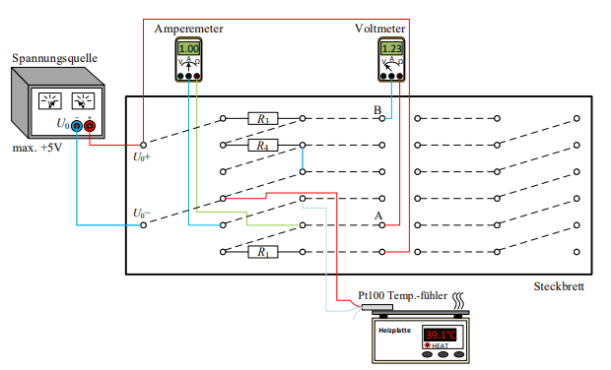

**Abb. 4: Versuchsaufbau (Quelle: Aufgabenblatt Labor 1 SoSe 2018.pdf)**

Messergebnisse:

|  |  |  |  |  |  |  |  |  |  |  |  |  |
| --- | --- | --- | --- | --- | --- | --- | --- | --- | --- | --- | --- | --- |
| *T* (°C) | 25 | 30 | 35 | 40 | 45 | 50 | 55 | 60 | 65 | 70 | 75 | 80 |
| *U*AB (mV) | 17 | 18,2 | 19 | 20,4 | 21,2 | 22 | 23 | 24,1 | 25,5 | 26,4 | 27,2 | 31 |
| *I*Pt100(mA) | 0,98 | 0,98 | 0,98 | 0,98 | 0,98 | 0,98 | 0,98 | 0,98 | 0,98 | 0,98 | 0,98 | 0,98 |

# Tab. 1: Messergebnisse der Brückenspannung und des Stroms in Abhängigkeit der Temperatur

# Auswertung

1. Zeichnen Sie aus den gemessenen Werten ein Diagramm der Brückenspannung *U*AB in Abhängigkeit der Temperatur *ϑ.*

*Lösung:*

**Abb. 5: Brückenspannung(Messwerte) in Abhängigkeit von der Temperatur**

1. Welche Fehler sind für die Abweichungen in Aufgabe 3a) verantwortlich und wie könnte man diese vermeiden?

Lösung:

Mögliche Gründe für die Abweichungen in Aufgabe 3a) ist die Vernachlässigung der Widerstände in den Kabeln und im Amperemeter. Ein weiter Fehler, ist die nicht 100% akkurate Messgenauigkeit der Messgeräte.

Um diesen Fehler entgegen zu wirken könnte man genauere Messgeräte benutzen, alle Widerstände berücksichtigen bzw. Kabel verwenden die keine Widerstände haben (Supraleiter).

1. Das Amperemeter besitzt bei einer Strommessung im mA-Messbereich einen Innenwiderstand:
   1. Erweitern Sie das Ersatzschaltbild in Abbildung 2 mit dem Innenwiderstand des Amperemeters.

Lösung:

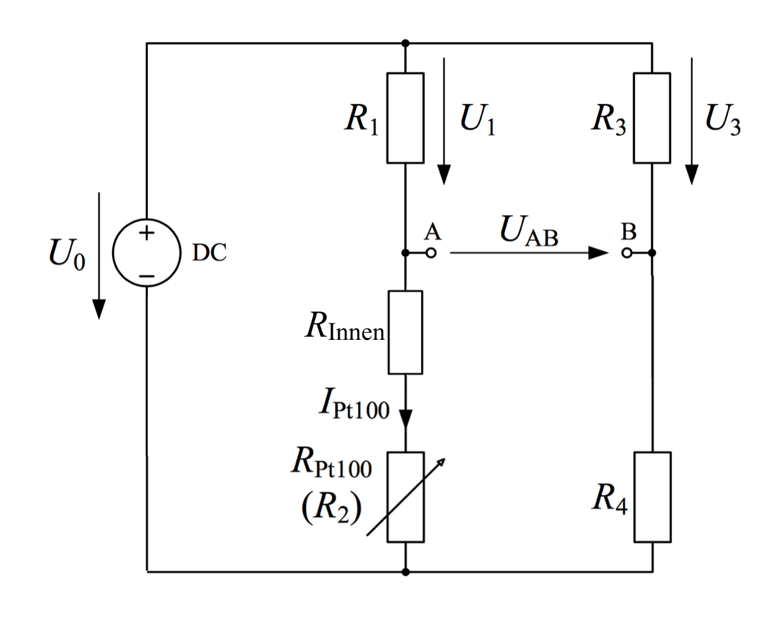**Abb. 6: Erweitertes Schaltbild**

* 1. Stellen Sie erneut die Formel der Brückenspannung auf, die der Einfluss des Innenwiderstandes ebenfalls darstellt. Vergleichen Sie den Mittelwert des von der Formel berechneten Innenwiderstandes mit dem vom Ohmmeter gemessenen Innenwiderstand.

Lösung: Aus Aufgabe 1 c) ergibt sich, dass einen neuer widerstand in Reihengeschaltet wird. Daraus folgt:

$U_{AB}=\frac{R_{3}}{R_{3}+R_{4}}⋅U-\frac{R_{1}}{R_{1}+R_{2}+R_{I}}⋅U=U⋅(\frac{R_{3}}{R_{3}+R_{4}}-\frac{R_{1}}{R_{1}+R_{2}+R_{I}})$.

Da nun der Innenwiderstand berechnet werden soll muss die Formel nach $R_{I}$ umgestellt werden.

$R_{I}=\frac{-R_{1}}{\frac{U_{AB}}{U}-U_{3}}-R_{1}-R_{2}$.

Setzt man nun die Messergebnisse ein und bildet den Mittelwert so erhält man 4,28 Ohm.

Dieser weicht sehr stark vom gemessenen Wert ab, welcher 7,4 Ohm betrug, da man eine recht hohe Messungenauigkeit hat.

* 1. Zeichnen Sie wiederholt das Diagramm *U*AB(*ϑ)* und berücksichtigen Sie dabei den Innenwiderstand des Amperemeters, welcher den tatsächlichen Spannungswert verfälscht. Vergleichen Sie die korrigierten Werte mit den theoretischen Werten aus Aufgabe 1d). Sind die Messfehler angemessen, wenn man die Schaltung für eine Messung mit 1°C Genauigkeit einsetzen möchte?

**Abb. 7: Brückenspannung(Messwerte) mit Berücksichtigung des Innenwiderstandes**

Vergleicht man die theoretischen Werte des Pt100 mit den gemessenen Werten unter Berücksichtigung des Innenwiderstandes des Amperemeters, so lässt sich eine Differenz feststellen. Diese ist in Tabelle 2 dargestellt. Die Größte Differenz beträgt $6,7 mV$ bei einer Temperatur von $T=75$ °C. Dies bedeutet bei den theoretischen Wert schon einen Temperaturunterscheid von ca. 17 °C. Deswegen sind die gemessenen Werte ungeeignet um Temperaturen mit einer Genauigkeit von 1 °C zu messen.

# Fazit

Die Messwerte weichen durch die ungenauen Messungen etwas von den theoretischen Werten ab. Dies ist durch die oben genannten Fehler entstanden. Deshalb eignet sich die Pt100 Messschaltung nicht um genaue Aussagen über die Temperatur zu treffen.